附件
“14+7”健康管理 |  | 起始时间
黑龙江省 | 哈尔滨市道外区大有坊街道、东原街道 | 2 月 24 日
黑龙江省 | 哈尔滨市道里区兆麟街道、新华街道、斯大林街道，道外  区胜利街道，五常市拉林满族镇、八家子乡、五常镇、营  城子满族乡，南岗区七政街道，尚志市亚布力镇 | 2 月 27 日
广东省 | 深圳市罗湖区南湖街道 | 2 月 17 日
广东省 | 深圳市福田区园岭街道、香蜜湖街道、福田街道、沙头街 道、福保街道，东莞市松山湖高新技术产业开发区，深圳  市南山区南山街道、桃源街道 | 2 月 25 日
广东省 | 东莞市常平镇 | 2 月 28 日
云南省 | 临沧市镇康县南伞镇 | 2 月 9 日
云南省 | 德宏傣族景颇族自治州瑞丽市勐卯镇、畹町镇 | 2 月 16 日
云南省 | 临沧市耿马傣族佤族自治县孟定镇 | 2 月 22 日
云南省 | 红河哈尼族彝族自治州河口瑶族自治县河口镇 | 2 月 27 日
云南省 | 昆明市盘龙区联盟街道，呈贡区雨花街道 | 2 月 28 日
江苏省 | 连云港市海州区新东街道、洪门街道、南云台林场、新海  街道、浦东街道、朐阳街道、路南街道、新南街道、海州 经济开发区、幸福路街道、浦西街道、花果山街道，连云区 墟沟街道、中云街道，灌云县南岗镇，连云港经济技术  开发区 | 2 月 18 日
江苏省 | 常州市钟楼区五星街道，新北区薛家镇、奔牛镇，天宁区  红梅街道、青龙街道，武进区湖塘镇、牛塘镇、西湖街道 | 2 月 27 日
江苏省 | 南京市秦淮区洪武路街道、朝天宫街道，江宁区东山街道  秣陵街道，栖霞区马群街道 | 、  3 月 1 日
江苏省 | 宿迁市宿城区龙河镇 | 3 月 3 日
内蒙古 | 呼和浩特市回民区通道街街道，通辽市科尔沁左翼后旗吉  尔嘎朗镇 | 3 月 3 日
天津市 | 西青区精武镇“和光尘樾”一期建筑工地 | 2 月 22 日

省外重点人群分类健康管理措施（截至 3 月 22 日 19 时）
 | 西青区西营门街王顶堤家园 1 号楼、17 号楼，赵苑西里 8  号楼，精武镇金牛花园 11 号楼，津南区双港镇欣桃园 21  号楼 1 门 | 2 月 25 日
 | 武清区汊沽港镇三街中山路、永华道、兴业路合围区域，  大刘堡村中心西街南 1-2 排 | 3 月 1 日
 | 西青区西营门街跃升里商业街西区（三区）、西营门街跃 升里 1 号楼，滨海新区天津临港经济区川匠之作（蓝领公  寓店）、东方星城、泰长领钧实业发展有限公司 | 3 月 5 日
 | 河北区月牙河街锦江南里 27 门、大江路菜老乐蔬菜店（含  蓟县鸡蛋店） | 3 月 6 日
 | 河西区天塔街道清海湾大众浴池 | 3 月 7 日
上海市 | 徐汇区上海市第六人民医院 | 2 月 20 日
上海市 | 静安区北站街道河南北路 233 号 | 2 月 22 日
上海市 | 浦东新区沪东新村街道长岛路 281 号 | 2 月 23 日
上海市 | 闵行区梅陇镇虹梅南路 1578 号、金山区金山卫镇学府路  1811 弄 | 2 月 27 日
上海市 | 黄浦区打浦桥街道局门后路 9 号、顺昌路 612 弄 20 号  嘉定区嘉定工业区娄塘路 760 弄、马陆镇康年路 261 号工  地宿舍 | 2 月 28 日
上海市 | 闵行区江川路街道剑川路综合服务中心工地宿舍  浦东新区惠南镇听悦路 920 号、日京路 88 号、北蔡镇联  勤村冯桥南宅  崇明区长兴镇长明村 21 队 | 3 月 1 日
吉林省 | 延边朝鲜族自治州珲春市 | 2 月 14 日
吉林省 | 吉林市 | 2 月 17 日
吉林省 | 延边朝鲜族自治州汪清县 | 2 月 24 日
吉林省 | 长春市 | 3 月 7 日
山东省 | 青岛市莱西市 | 2 月 18 日
山东省 | 威海市威海经济技术开发区西苑街道，环翠区竹岛街道、  嵩山街道、鲸园街道、孙家疃镇、环翠楼街道，威海火炬  高技术产业开发区田和街道、怡园街道；淄博市周村区， | 2 月 22 日

 | 桓台县荆家镇、少海街道、果里镇、索镇街道，文昌湖区 萌水镇，张店区，淄川区，沂源县
 | 德州市禹城市十里望镇 | 2 月 24 日
 | 烟台市芝罘区世回尧街道、黄务街道 | 2 月 26 日
 | 滨州市阳信县翟王镇、金阳街道、洋湖乡，邹平市韩店镇  黄山街道，惠民县孙武街道，博兴县曹王镇 | 、  2 月 27 日
 | 烟台市蓬莱区紫荆山街道 | 2 月 28 日
 | 潍坊市潍城区城关街道、北关街道 | 3 月 4 日
山西省 | 晋中市太谷区 | 2 月 17 日
河北省 | 邢台市清河县葛仙庄镇 | 2 月 17 日
河北省 | 廊坊市 | 2 月 23 日
河北省 | 沧州市青县 | 2 月 25 日
河北省 | 沧州市运河区南环中路街道 | 3 月 4 日
甘肃省 | 兰州市兰州新区秦川园区秦川镇 | 2 月 19 日
甘肃省 | 白银市景泰县上沙沃镇 | 2 月 23 日
甘肃省 | 兰州市永登县上川镇 | 3 月 1 日
甘肃省 | 兰州市七里河区秀川街道 | 3 月 6 日
重庆市 | 重庆高新区重庆城市管理职业学院（大学城南二路151 号  学生宿舍B 栋、E 栋、G 栋区域 | ）  2 月 25 日
福建省 | 泉州市丰泽区丰泽街道、城东街道、东海街道、华大街道  泉秀街道，石狮市灵秀镇，鲤城区鲤中街道、临江街道、  开元街道，晋江市陈埭镇、池店镇，德化县龙浔镇 | 、  2 月 27 日
福建省 | 莆田市仙游县鲤城街道、鲤南镇、榜头镇、盖尾镇、大济  镇、枫亭镇、赖店镇 | 3 月 3 日
福建省 | 厦门市同安区五显镇，湖里区殿前街道，思明区莲前街道 | 3 月 12 日
福建省 | 漳州市龙文区碧湖街道、步文街道，芗城区新桥街道 | 3 月 13 日
广西 | 钦州市钦南区沙埠镇，钦北区板城镇 | 2 月 27 日
安徽省 | 铜陵市铜官区铜官山区虚镇，义安区胥坝乡，郊区桥南街道  马鞍山市当涂县黄池镇，含山县环峰镇，花山区桃源路街道 | 3 月 1 日

陕西省 | 西安市新城区，碑林区，未央区未央宫街道，经开区中心 区；宝鸡市渭滨区桥南街道、石鼓镇、姜谭街道，高新区 八鱼镇、马营镇，金台区东风路街道、卧龙寺街道、中山  西路街道、西关街道、中山东路街道 | 3 月 1 日
陕西省 | 汉中市略阳县 | 3 月 2 日
陕西省 | 铜川市耀州区小丘镇、咸丰路街道、正阳路街道 | 3 月 10 日
辽宁省 | 沈阳市大东区前进街道、东站街道，大连市金普新区三十  里堡街道、石河街道、光中街道、大魏家镇、七顶山街道  普兰店区太平街道、丰荣街道 | 、 3 月 1 日
辽宁省 | 丹东市东港市前阳镇 | 3 月 2 日
辽宁省 | 营口市鲅鱼圈区芦屯镇、红海街道、海星街道、望海街道 | 3 月 4 日
北京市 | 朝阳区小红门（地区）乡肖村 | 3 月 1 日
湖南省 | 怀化市鹤城区城中街道、城南街道 | 3 月 3 日
湖南省 | 长沙市芙蓉区定王台街道、韭菜园街道、文艺路街道 | 3 月 13 日
湖南省 | 邵阳市新宁县金石镇 | 3 月 14 日
湖南省 | 长沙市天心区大托铺街道 | 3 月 15 日
河南省 | 濮阳市华龙区中原油田街道、胜利路街道、孟轲乡，清丰  县大流乡 | 3 月 4 日
河南省 | 焦作市修武县王屯乡、郇封镇、城关镇、小营工贸区 | 3 月 12 日
江西省 | 南昌市新建区石岗镇 | 3 月 10 日
“3+11”健康管理
内蒙古 | 呼和浩特市回民区 | 2 月 1 日
内蒙古 | 通辽市科尔沁左翼后旗 | 3 月 3 日
广东省 | 深圳市福田区、南山区 | 2 月 1 日
广东省 | 东莞市 | 2 月 10 日
江苏省 | 连云港市海州区 | 2 月 18 日
江苏省 | 常州市钟楼区，南京市江宁区、秦淮区、栖霞区 | 2 月 27 日
云南省 | 德宏傣族景颇族自治州瑞丽市 | 2 月 16 日
云南省 | 红河哈尼族彝族自治州河口瑶族自治县 | 2 月 27 日
河北省 | 邢台市清河县 | 2 月 17 日
河北省 | 保定市涿州市 | 3 月 3 日

 | 沧州市运河区 | 3 月 4 日
甘肃省 | 兰州市兰州新区 | 2 月 19 日
甘肃省 | 白银市景泰县 | 2 月 23 日
甘肃省 | 兰州市永登县 | 3 月 1 日
甘肃省 | 兰州市七里河区 | 3 月 6 日
天津市 | 东丽区 | 2 月 12 日
天津市 | 西青区 | 2 月 22 日
天津市 | 津南区 | 2 月 25 日
天津市 | 武清区、南开区 | 3 月 1 日
天津市 | 滨海新区 | 3 月 5 日
天津市 | 河北区 | 3 月 6 日
天津市 | 河西区 | 3 月 7 日
山东省 | 威海市环翠区 | 2 月 22 日
山东省 | 德州市禹城市 | 2 月 24 日
山东省 | 烟台市芝罘区 | 2 月 26 日
山东省 | 滨州市阳信县、邹平市、惠民县、博兴县，青岛市城阳区 | 2 月 27 日
山东省 | 烟台市蓬莱区 | 2 月 28 日
山东省 | 潍坊市潍城区，临沂市蒙阴县 | 3 月 4 日
黑龙江省 | 哈尔滨市道里区、五常市、南岗区、道外区、尚志市 | 2 月 27 日
福建省 | 泉州市丰泽区、晋江市、台商区、鲤城区、德化县、石狮  市、洛江区、南安市、安溪县、永春县 | 2 月 27 日
福建省 | 莆田市仙游县 | 3 月 3 日
福建省 | 漳州市龙文区 | 3 月 13 日
广西 | 钦州市钦北区、钦南区 | 2 月 27 日
陕西省 | 宝鸡市金台区、渭滨区、高新区 | 3 月 1 日
陕西省 | 铜川市耀州区 | 3 月 10 日
河南省 | 濮阳市清丰县、华龙区 | 3 月 4 日
河南省 | 焦作市修武县 | 3 月 12 日
辽宁省 | 沈阳市大东区，大连市金普新区 | 3 月 1 日
辽宁省 | 营口市鲅鱼圈区 | 3 月 4 日

北京市 | 朝阳区 | 3 月 1 日
安徽省 | 马鞍山市当涂县，铜陵市郊区 | 3 月 1 日
江西省 | 南昌市新建区 | 3 月 10 日
上海市 | 上海市全域 | 3 月 11 日
“2+14”健康管理
广西 | 百色市那坡县平孟镇 | 2 月 19 日
广西 | 桂林市象山区 | 3 月 16 日
广东省 | 深圳市 | 2 月 1 日
广东省 | 珠海市高新区 | 2 月 12 日
广东省 | 广州市花都区、天河区、南沙区、番禺区 | 2 月 14 日
广东省 | 惠州市大亚湾区 | 2 月 17 日
广东省 | 中山市坦洲镇 | 2 月 25 日
云南省 | 临沧市镇康县 | 2 月 9 日
云南省 | 临沧市耿马傣族佤族自治县 | 2 月 22 日
云南省 | 昆明市呈贡区 | 2 月 24 日
云南省 | 昆明市盘龙区 | 2 月 28 日
天津市 | 东丽区 | 2 月 12 日
天津市 | 红桥区、宝坻区 | 3 月 1 日
黑龙江省 | 牡丹江市宁安市 | 2 月 16 日
河北省 | 沧州市新华区 | 3 月 4 日
河北省 | 唐山市路北区 | 3 月 5 日
江苏省 | 连云港市连云区，灌云县 | 2 月 18 日
江苏省 | 常州市 | 2 月 27 日
江苏省 | 宿迁市宿城区 | 3 月 3 日
海南省 | 三亚市 | 2 月 24 日
山西省 | 运城市临猗县 | 3 月 3 日
山东省 | 威海市威海经济技术开发区、威海火炬高技术产业开发区 | 2 月 22 日
山东省 | 烟台市莱山区，淄博市高新区、桓台县、文昌湖区 | 2 月 26 日
重庆市 | 重庆高新区虎溪街道 | 2 月 25 日
福建省 | 泉州市 | 2 月 27 日

 | 厦门市同安区、湖里区、思明区 | 3 月 12 日
 | 福州市仓山区，漳州市芗城区 | 3 月 13 日
陕西省 | 西安市，宝鸡市陈仓区 | 3 月 1 日
安徽省 | 铜陵市铜官区、义安区，马鞍山市含山县、花山区 | 3 月 1 日
辽宁省 | 大连市普兰店区 | 3 月 1 日
辽宁省 | 丹东市东港市 | 3 月 2 日
辽宁省 | 沈阳市沈河区 | 3 月 4 日
湖南省 | 怀化市鹤城区 | 3 月 3 日
湖南省 | 长沙市芙蓉区 | 3 月 13 日
湖南省 | 邵阳市新宁县 | 3 月 14 日
湖南省 | 长沙市天心区 | 3 月 15 日
综合服务点应检尽检
江苏省 | 连云港市（除海州区、连云区、灌云县、连云港经济技术 开发区） | 2 月 18 日
江苏省 | 南京市（除江宁区、秦淮区、栖霞区） | 2 月 27 日
江苏省 | 宿迁市（除宿城区） | 3 月 3 日
黑龙江省 | 哈尔滨市（除道外区、道里区、五常市、南岗区、尚志市 | ） 2 月 24 日
云南省 | 临沧市（除镇康县、耿马傣族佤族自治县） | 2 月 9 日
云南省 | 德宏傣族景颇族自治州（除瑞丽市） | 2 月 16 日
云南省 | 昆明市（除盘龙区、呈贡区） | 2 月 24 日
云南省 | 红河哈尼族彝族自治州（除河口瑶族自治县） | 2 月 27 日
内蒙古 | 呼和浩特市（除回民区） | 2 月 1 日
内蒙古 | 通辽市（除科尔沁左翼后旗） | 3 月 3 日
吉林省 | 延边朝鲜族自治州（除珲春市、汪清县） | 2 月 14 日
山东省 | 青岛市（除莱西市、城阳区） | 2 月 15 日
山东省 | 威海市（除威海经济技术开发区、环翠区、威海火炬高技术产业开发区），淄博市（除周村区、张店区、高新区、  桓台县、文昌湖区、淄川区、沂源县） | 2 月 22 日
山东省 | 德州市（除禹城市、张店区、高新区） | 2 月 24 日
山东省 | 滨州市（除阳信县、邹平市、惠民县、博兴县） | 2 月 27 日

浙江省重点人群分类健康管理措施（截至 3 月 22 日 19 时）
 | 烟台市（除蓬莱区、莱山区、芝罘区） | 2 月 28 日
 | 潍坊市（除潍城区） | 3 月 4 日
河北省 | 邢台市（除清河县） | 2 月 17 日
甘肃省 | 兰州市（除兰州新区、永登县、七里河区） | 2 月 19 日
甘肃省 | 白银市（除景泰县） | 2 月 23 日
重庆市 | 重庆高新区（除虎溪街道） | 2 月 25 日
广西 | 钦州市（除钦北区、钦南区） | 2 月 27 日
陕西省 | 宝鸡市（除金台区、渭滨区、陈仓区、高新区） | 3 月 1 日
陕西省 | 汉中市（除略阳县） | 3 月 2 日
陕西省 | 铜川市（除耀州区） | 3 月 10 日
辽宁省 | 沈阳市（除大东区、沈河区），大连市（除金普新区、普  兰店区） | 3 月 1 日
辽宁省 | 营口市（除鲅鱼圈区） | 3 月 4 日
安徽省 | 铜陵市（除铜官区、义安区、郊区），马鞍山市（除含山 县、当涂县、花山区） | 3 月 1 日
湖南省 | 怀化市（除鹤城区） | 3 月 3 日
湖南省 | 长沙市（除芙蓉区、天心区） | 3 月 13 日
湖南省 | 邵阳市（除新宁县） | 3 月 14 日
福建省 | 莆田市（除仙游县） | 3 月 3 日
福建省 | 厦门市（除同安区、湖里区、思明区） | 3 月 12 日
福建省 | 漳州市（除龙文区、芗城区） | 3 月 13 日
河南省 | 濮阳市（除华龙区、清丰县） | 3 月 4 日
河南省 | 焦作市（除修武县） | 3 月 12 日
江西省 | 南昌市（除新建区） | 3 月 10 日
发生本土疫情的省（直辖市）
除山西省、西藏自治区、宁夏回族自治区、新疆维吾尔自治区

市 | “14+7”健康管理（起始时间）
嘉兴市 | 海宁市封控区（2 月 24 日）、平湖市封控区（3 月 8 日）、南湖区  封控区（3 月 11 日）

杭州市 | 上城区封控区（2 月 28 日）、余杭区封控区、钱塘区封控区（3 月 1  日）、萧山区封控区（3 月 6 日）、临平区封控区（3 月 7 日）
衢州市 | 封控区（3 月 2 日 12 时）
温州市 | 鹿城区封控区（3 月 1 日）、龙湾区封控区（3 月 14 日）
湖州市 | 吴兴区封控区（3 月 5 日）、德清县封控区（3 月 9 日）、南浔区封  控区（3 月 10 日）
金华市 | 金东区封控区（3 月 6 日）
宁波市 | 前湾新区封控区（3 月 11 日）
舟山市 | 嵊泗县封控区（3 月 14 日）
丽水市 | 封控区（3 月 15 日）
 | “3+11”健康管理
嘉兴市 | 海宁市管控区（2 月 24 日）、平湖市管控区（3 月 8 日）、南湖区  管控区（3 月 11 日）
杭州市 | 上城区管控区（2 月 28 日）、余杭区管控区、钱塘区管控区（3 月 1  日）、萧山区管控区（3 月 6 日）、临平区管控区（3 月 7 日）
衢州市 | 管控区（3 月 2 日 12 时）
温州市 | 鹿城区管控区（3 月 1 日）、龙湾区管控区（3 月 14 日）
湖州市 | 吴兴区管控区（3 月 5 日）、德清县管控区（3 月 9 日）、南浔区管  控区（3 月 10 日）
金华市 | 金东区管控区（3 月 6 日）
宁波市 | 前湾新区管控区（3 月 11 日）
舟山市 | 嵊泗县管控区（3 月 14 日）
丽水市 | 管控区（3 月 15 日）
 | “2+14”健康管理
嘉兴市 | 海宁市防范区（2 月 24 日）、平湖市防范区（3 月 8 日）、南湖区  防范区（3 月 11 日）
杭州市 | 上城区防范区（2 月 28 日）、余杭区防范区、钱塘区防范区（3 月 1  日）、萧山区防范区（3 月 6 日）、临平区防范区（3 月 7 日）
衢州市 | 防范区（3 月 2 日 12 时）
温州市 | 鹿城区防范区（3 月 1 日）、龙湾区防范区（3 月 14 日）

湖州市 | 吴兴区防范区（3 月 5 日）、德清县防范区（3 月 9 日）、南浔区防  范区（3 月 10 日）
金华市 | 金东区防范区（3 月 6 日）
宁波市 | 前湾新区防范区（3 月 11 日）
舟山市 | 嵊泗县防范区（3 月 14 日）
丽水市 | 防范区（3 月 15 日）

注：1.“14+7”健康管理（先实施 14 天集中隔离医学观察，第 1、3、7、14 天分别进行一次核酸检测，其中第 14 天核酸检测应落实“双采双检”；
对上述核酸检测阴性者，继续实施 7 天居家健康观察，居家健康观察的第2、7 天分别进行一次核酸检测，结果为阴性的结束居家健康观察，时间从离开中高风险地区或其他涉疫地区之日起计算）。
- “2+14”健康管理（核验其到浙 2 天（48 小时）内新冠病毒核酸检测阴性证明。对无证明的，入绍当天就近引导至综合服务点等指定场所接受核酸检测。结果为阴性的，纳入 14 天日常健康监测。日常健康监测期间， 在第 3、14 天各进行一次核酸检测，结果为阴性的，结束日常健康监测）。
- “3+11”健康管理（排查到位后先实施 3 天居家健康观察，第 1 天、
第 3 天分别进行 1 次核酸检测，2 次核酸检测全部阴性者，结束 3 天居家
健康观察，继续实行日常健康监测直至离开风险区满 14 天，并于第 14 天
和同住家属共同进行 1 次核酸检测。如排查到位时，离开风险区已满 3 日，
则不需 3 天居家健康观察，其他要求不变）。
- 综合服务点应检尽检（到绍后第 1 天和第 4 天在综合服务点分别进
行 1 次核酸检测）。
- 与已公布的阳性病例活动轨迹有交集人员，实施“14+7”健康管理措施。
- 其他重点人员健康管理措施依照省防控办下发的工作指令执行。
- 标记下划线为当日新增地区。
- 标记——为当次解除健康管理地区。
- 对来自发生本土疫情的省（直辖市）且未持有 48 小时内核酸检测阴性证明的人员，按要求开展落地核酸检测。
- 对为乘坐交通工具短时间途径上表所含省市当地的机场、火车站、长途客运站、水运码头等交通枢纽的来自管控区域以外的人员可不实施“2+14”“3+11”健康管理措施。

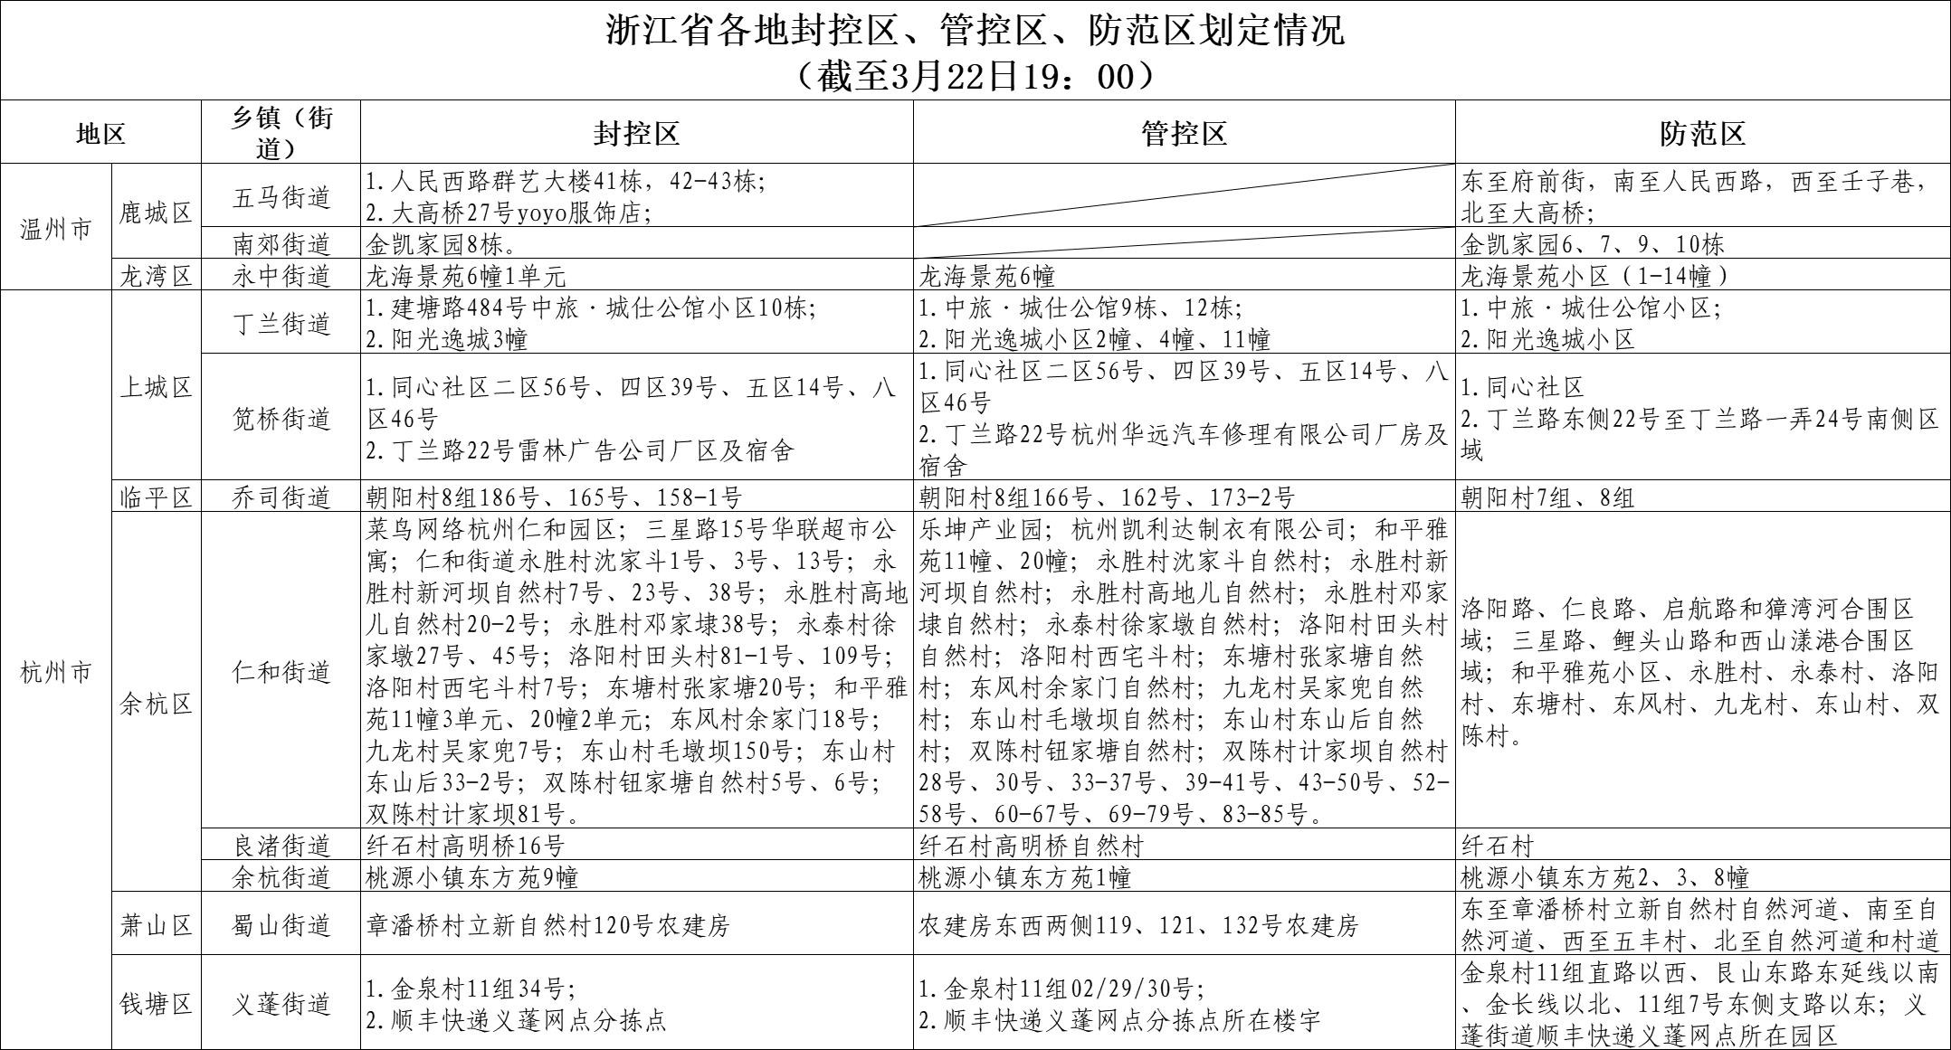

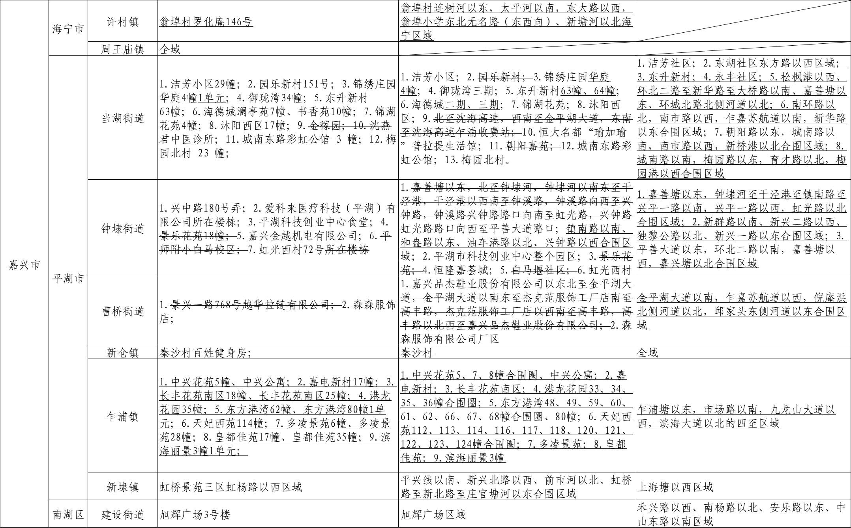

15
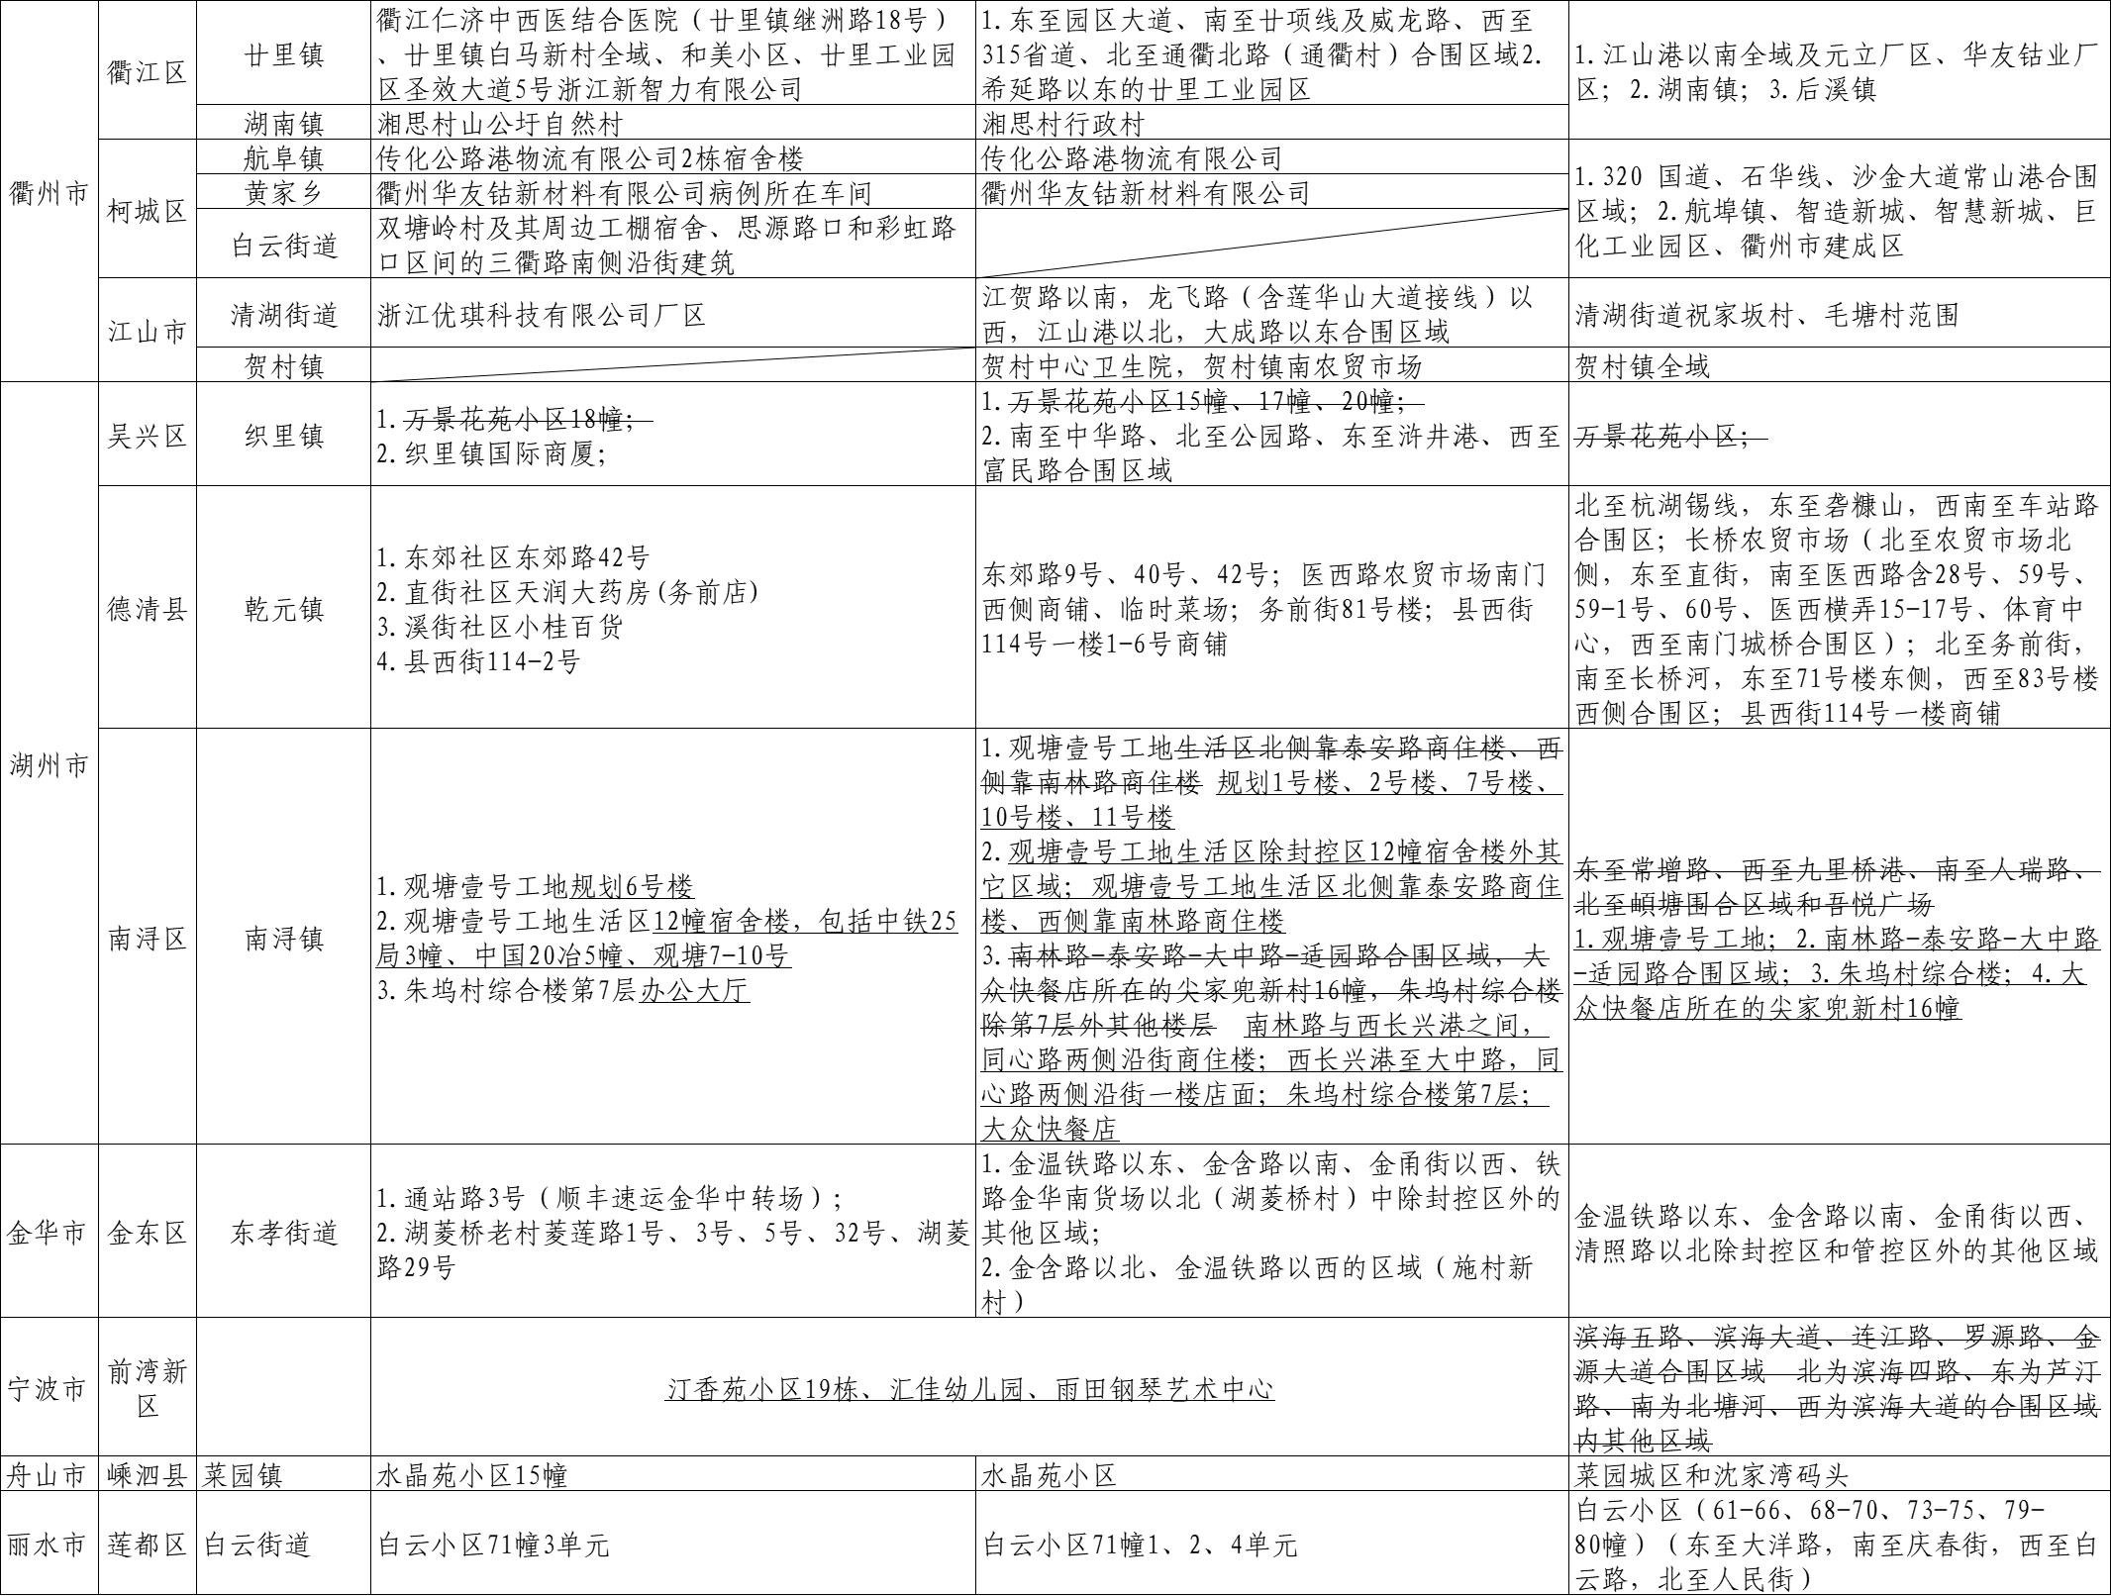
16

